云南外事外语职业学院
学生评教的操作方法
1、登陆学校主页（http:// www.fafl.cn），在最下侧“内部管理系统”中点击“教务综合管理系统”；
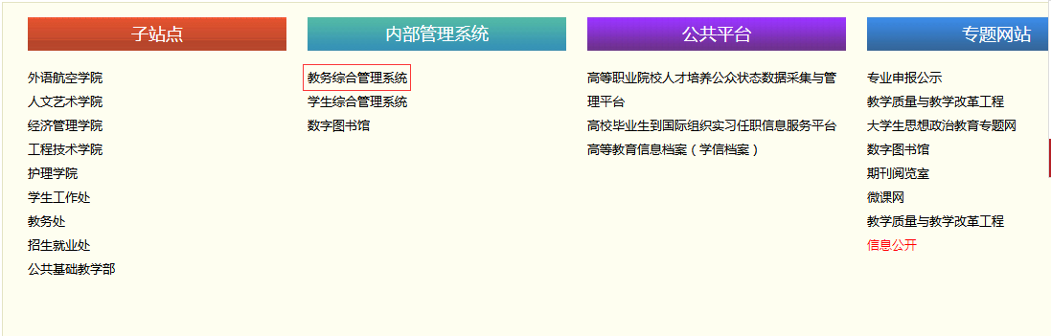
2、进入“教务网络管理系统”后点击用户登陆，初始密码为本人学号，请同学们第一次登陆务必更改密码后再进行教师评教（已修改密码的请使用自己修改后的密码进行登录）；
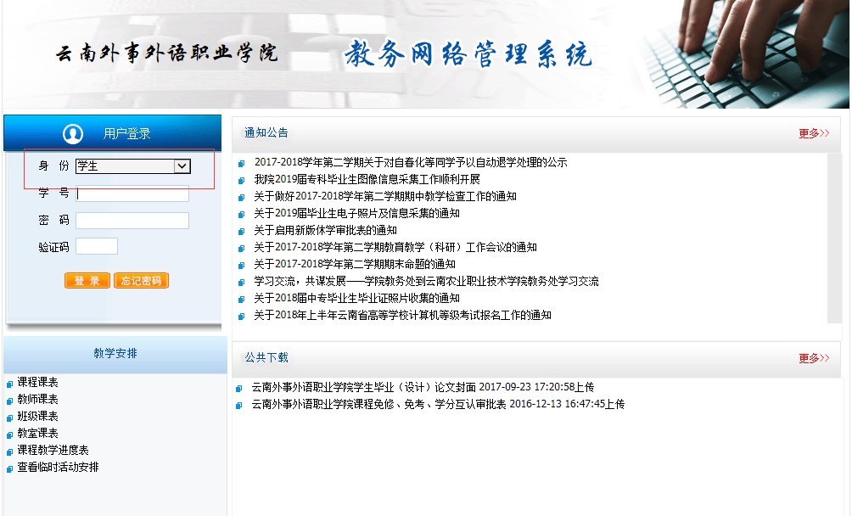
3、登陆后，点击“网上评教”栏；。
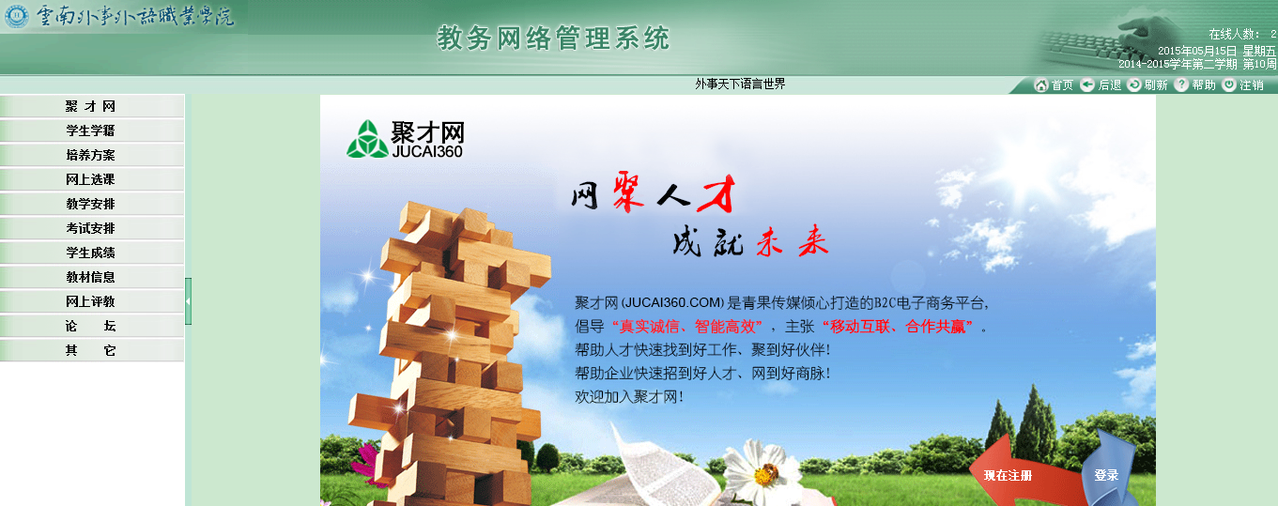
4、点击“提交教学评价表”显示如下页面：
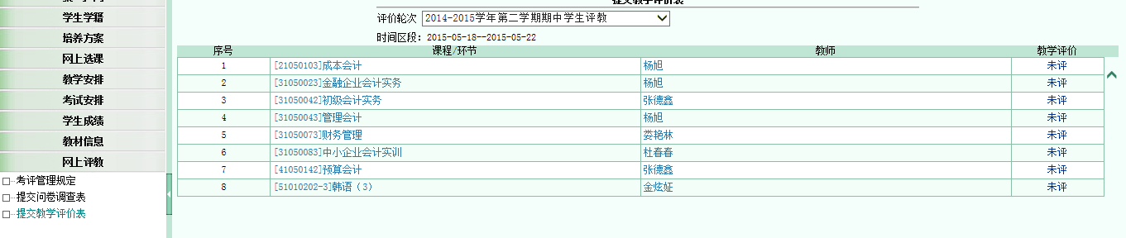
5、查看课程与教师是否正确，然后点击每条选项的“未评”，显示如下界面：
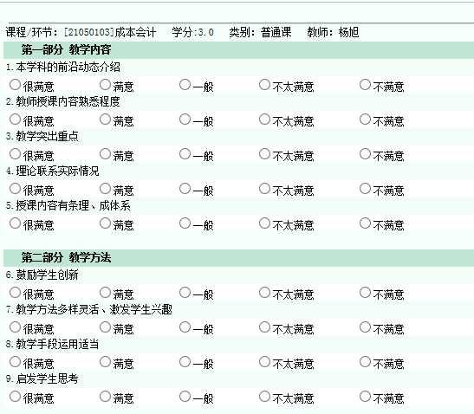
6、请客观公正的对每位任课教师进行评价，全部选项完成后点击页面下方的“提交”按钮，如下图：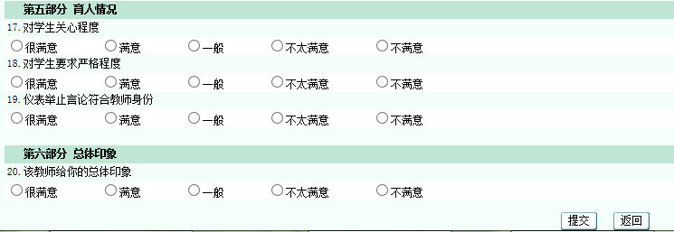
7、对全部教师评价完成后，则可退出系统，谢谢。

云南外事外语职业学院教务处
2018年6月6日

